CIRCULAR EXTERNA

11 de marzo de 2021
SGF-0722-2021
SGF-PUBLICO

A TODAS LAS ENTIDADES SUPERVISADAS POR LA SUPERINTENDENCIA GENERAL DE ENTIDADES FINANCIERAS Y AL PUBLICO EN GENERAL

Se informa que:

Con motivo de la Semana Santa, nuestras oficinas permanecerán cerradas al público entre el 29 de marzo y el 2 de abril de 2021, ambos días incluidos.

Retornaremos a las labores en el horario habitual (modalidad teletrabajo), a partir del 05 de abril de 2021.

Atentamente,
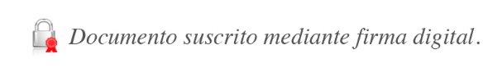

José Armando Fallas Martínez
Intendente General

JAFM/VAD/mfq/empl

